|  |  |  |
| --- | --- | --- |
| Datum  25. 9. 2019 | SPŠ CHOMUTOV | Třída  A4-2 |
| Číslo úlohy  3 | MĚŘENÍ NA AKTIVNÍCH FILTRECH S OZ | Jméno  PETŘÍK |

# Zadání

# Proveďte měření dolní propusti na aktivních filtrech s operačními zesilovači.

# Schéma

## Dolní propusť

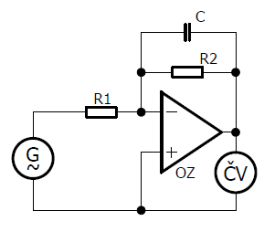

# Tabulka použitých přístrojů

|  |  |  |  |
| --- | --- | --- | --- |
| Zařízení | Značka | Údaje | Evidenční číslo |
| Stabilizovaný zdroj | - | TSZ 75 | LE4 1043 |
| Generátor | G | Agilent 33250A | LE 108 |
| Multimetr | ČV | Agilent 34401A | LE 5026 |
| Odporová dekáda | R1 | 111 111Ω | LE1 1827 |
| Odporová dekáda | R2 | 111 111Ω | LE1 1834 |
| Kondenzátor | C | 0,01 µF | - |
| Operační zesilovač | OZ | MAA 741CN | - |

# Mezní parametry MAA 741CN

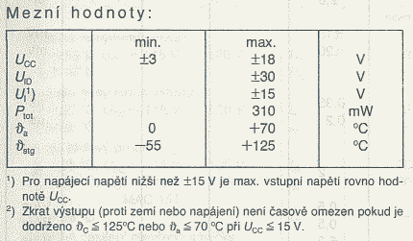

# Teorie

Aktivní filtry jsou filtry využívající aktivní součástky pro vytvoření přenosových funkcí s požadavkem závislosti na frekvenci. V současnosti se jako aktivní prvky používají výhradně operační zesilovače. Dosažitelná kmitočtová oblast je shora omezená použitým OZ, zdola není použití aktivních filtrů omezeno. Výhodou aktivních filtrů je konstrukce bez cívek a dosažení příznivých hodnot vstupní a výstupní impedance, což dovoluje kaskádní řazení filtrů.

## Z hlediska přenosových vlastností rozlišujeme čtyři základní typy filtrů

* dolní propust
* horní propust
* pásmová propust
* pásmová zádrž

## Ve srovnání s filtry pasivními jsou výhod tyto

* Není třeba používat indukčnosti, obvykle lze použít RC článek.
* I pro nízký rozsah kmitočtů lze použít kondenzátory s malou kapacitou.
* Lze měnit vstupní a výstupní odpor, dle potřeby.
* Dosažený zisk je větší než 1.

# Postup

* Zapojení obvodu dle schématu – dolní propust.
* Výpočet odporů R1 a R2.
* Sestrojení programu pro měření ve vývojovém prostředí VEE.
* Spuštění vytvořeného programu
* Print screen obrazovky vytvořeného grafu a programu.

# Výpočty

## Výpočet odporu R1 a R2 Pro Au = 1 a Fd = 1 kHz

$$R_{1}=R_{2}=\frac{1}{2×π×f×C}=\frac{1}{2×π×1000×0,01×10^{-6}}=15915,5Ω$$

## Výpočet impedance ve zpětné vazbě při dělící frekvenci

$$Z= \frac{X_{C}×R_{2}}{X_{C}+R_{2}}=\frac{\frac{1}{2×π×1000×0,01×{10}^{-6}}×15915,5}{\frac{1}{2×π×1000×0,01×{10}^{-6}}×15915,5}=7957,7 Ω$$

## Důkaz -3 dB zesílení při dělící frekvenci

## Zesílení na dělící frekvenci

$$A_{v}=\frac{A_{u}}{\sqrt{1+{\left(\frac{f}{f_{d}}\right)}^{2}}}=\frac{1}{\sqrt{1+{\left(\frac{1000}{1000}\right)}^{2}}}=\frac{\sqrt{2}}{2}=0,707…$$

## Výpočet zesílení

$$A_{u}\left(dB\right)=20×\log_{10}\left(\frac{U_{výst}}{U_{vst}}\right)=20×\log_{10}\left(\frac{0,707}{1}\right)=-3.010…dB$$

# Program



# Doplňující popis programu

1 - Spojení dvou signálů do jednoho

2 - Vygenerování frekvencí v mezi určené signály „from“ a „thru“ s určením počtu frekvencí na dekádu

3 - Výpočet dělící frekvence a frekvence o dekádu menší a větší.

4 - Vytvoření struktury pole z vypočtených frekvencí

5 - Vytvoření konstantního pole obsahující elementy: [0 dB, 0 dB, -20 dB], které tvoří asymptotickou charakteristiku.

# Závěr

Měření se mi líbilo. Zapojení bylo jednoduché a práce s VEE byla zábavná. Z naměřené charakteristiky si můžeme ověřit teoretické předpoklady funkce dolní propusti. Zvláště pěkné je ověření teoretického výpočtu zesílení při dělící frekvenci.